# FASE DE ANÁLISIS

**Historia de Usuario HU01:**

**Como** jugador **quiero** controlar una nave que pueda moverse, disparar y destruir asteroides **para** poder sobrevivir el mayor tiempo posible y obtener una puntuación alta.

**Tabla EPS (Entrada – Proceso – Salida):**

|  |  |  |
| --- | --- | --- |
| Entrada | Proceso | Salida |
| Teclas LEFT/RIGHT | Movimiento horizontal de la nave | Nave se mueve dentro de límites de pantalla |
| Tecla ESPACIO | Creación y disparo de proyectiles | Proyectiles se desplazan verticalmente |
| Tiempo de juego | Generación periódica de asteroides | Asteroides caen desde arriba |
| Colisión proyectil-asteroide | Detección de colisión y destrucción | Asteroides destruidos, puntuación aumenta |
| Colisión nave-asteroide | Detección de colisión y reducción de vidas | Vidas disminuyen, game over al llegar a 0 |
| Eventos de juego | Actualización de HUD en tiempo real | Muestra vidas y puntuación actual |

# FASE DE DISEÑO

**Diagrama de clases propuesto:**

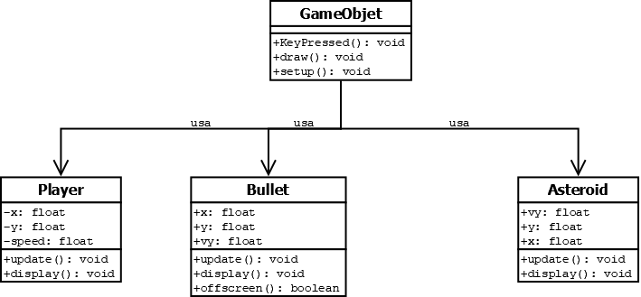

# FASE DE CODIFICACIÓN

**Lista de Tareas HU01:**

Lista de Tareas HU01:

Objetivo Central: Implementar juego completo Nave vs Asteroides:

* Crear clase Player con movimiento y disparo
* Crear clase Bullet con movimiento vertical
* Crear clase Asteroid con movimiento vertical
* Crear clase HUD para mostrar información
* Implementar detección de colisiones bala-asteroide
* Implementar detección de colisiones nave-asteroide
* Implementar sistema de vidas y puntuación
* Configurar generación periódica de asteroides
* Probar juego completoProbar en escena.

**Criterios de Aceptación HU01:**

* La nave se mueve horizontalmente con las flechas LEFT/RIGHT
* La nave dispara proyectiles con la tecla ESPACIO
* Los asteroides aparecen periódicamente desde la parte superior
* Los proyectiles destruyen asteroides al colisionar
* Las colisiones nave-asteroide reducen las vidas
* El HUD muestra vidas y puntuación en tiempo real
* Game over cuando las vidas llegan a cero

**Diagrama de clases de implementación**



**Documentación del código Script EnemyMovement**

